GLASBENA UMETNOST četrtek, 12. 11. 2020

ŽALNA KORAČNICA

Za nami je državni praznik, dan spomina na mrtve, ki ga praznujemo 1. novembra.
Klavirsko skladbo, ki jo boste poslušali, je skladatelj Peter Iljič Čajkovski namenil otrokom. To ni pogreb otroka, pač pa je skladatelj skozi igro hotel prikazati pogreb punčke – lutke, igrače. Prikazal ga je z igro tonov.

Kaj meniš, kakšna skladba bo to? Verjetno bo umirjena, žalostna, otožna, samotna …
Razlog za žalost je največkrat izguba (česarkoli): oseb (dedka, babice ...), predmetov (avtomobilčka, medvedka ...).

Poslušanje skladbe: Punčkin pogreb

https://www.youtube.com/watch?v=2s0EtHuQYA0

Skladbo si predvajaj še enkrat. Pozoren bodi na značilen ritem skladbe. Tempo je počasen, zadržan in težak.

- VIŠINA TONOV
Ob ponovnem poslušanju skladbe s prstom potuj po konici ognjev.
Različne višine sveč pomenijo različne višine tonov v skladbi.
Višja je sveča, višji ton je zaigran in obratno.
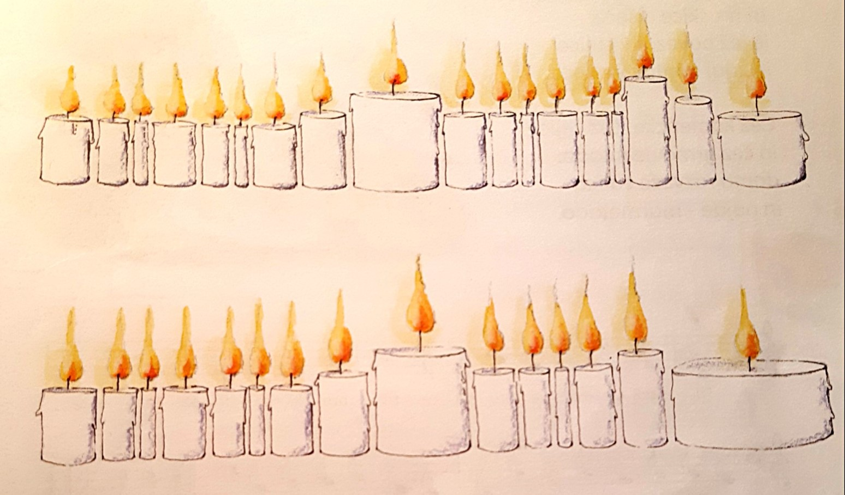
- RITEM
Če pa želimo poudariti ritem melodije, bomo kazali svečke različnih širin. Dolžine tonov ponazarjajo širine sveč. Širša je sveča, daljši je ton in obratno.
Ob poslušanju skladbe potujemo s prsti po svečah – zapis je le za prvi del pesmi. Vsak ton predstavlja nova sveča.

ZAPIS V ZVEZEK

ŽALNA KORAČNICA

Poslušanje: Punčkin pogreb – Peter Iljič Čajkovski

Skladba je umirjena, žalostna, otožna. Prikazuje pogreb igračke punčke.

Različno visoke sveče označujejo nižje ali višje tone.

Različne širine sveč označujejo zaporedje krajših ali daljših tonov in skupaj potek melodije.

Če imaš možnost, si sliko sveč natisni in pobarvaj enako visoke sveče z enako barvo, sicer poskušaj sliko prerisati. Verjamem, da ti bo uspelo. Tako lahko uporabiš 4 različne barve. Vrhove plamen poveži s svinčnikom med seboj v melodijo.

- GIBALNA UPRIZORITEV SKLADBE

Ritem v žalni koračnici je enakomeren. Štejemo počasi (1-2). Gibanje lahko uprizoriš z enakomernim korakanjem ob poslušanju glasbe.

